Scuola dell'Infanzia
"Lina Musto" San Michele
Report
"Un Saluto ai Remigini"
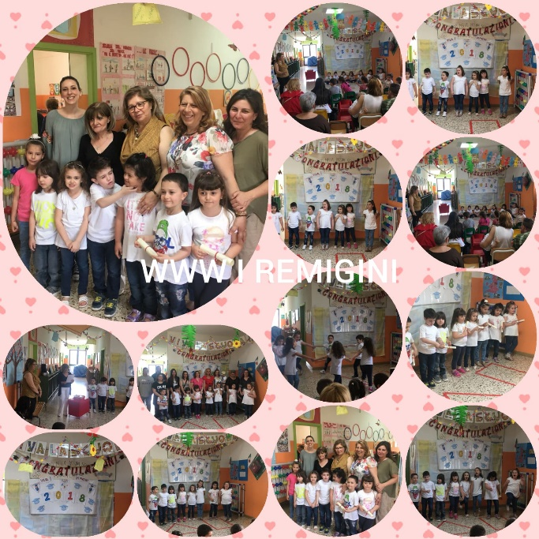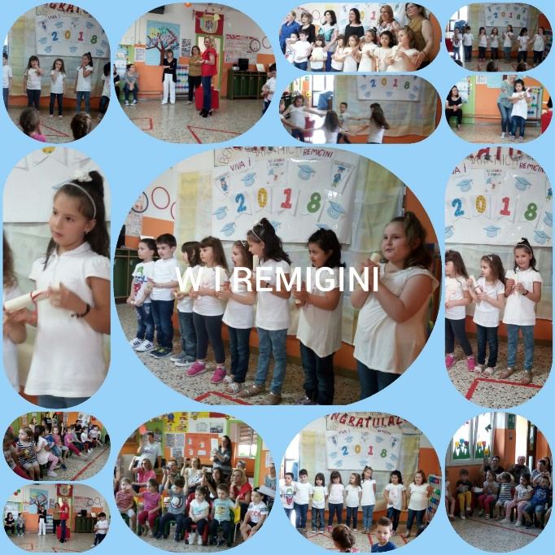
Il giorno 7 Giugno 2018 la scuola dell'Infanzia di San Michele ha presentato la manifestazione "Un Saluto ai Remigini"
La manifestazione, ha visto coinvolti i bambini dell'ultimo anno della scuola dell'Infanzia del plesso di San Michele, che con canti e poesie hanno salutato la conclusione, della prima tappa, di un percorso di formazione.
La stessa si è realizzata presso il salone della sede della scuola di San Michele , allestito con una mostra fotografica e con l 'esposizione di tutti i lavori realizzati nel decorso anno, al fine di presentare il percorso didattico realizzato dagli stessi alunni, i quali hanno ricevuto dalle insegnanti un diploma come attestazione di merito e augurio per la vita che verrà.. La manifestazione ha potuto beneficiare della di una rappresentanza dell'Amministrazione Comunale di Pratola Serra e dei genitori dei bambini dell'ultimo anno con il plauso di tutti i presenti.
Le Docenti della scuola di San Michele

